大学物理混合式教学课堂教案设计
11.1电荷 库仑定律 11.2 静电场 电场强度
11.3 静电场的高斯定律
教学设计思路及特点：
对标国家级混合式金课的标准：以培养学生能力为目标，提升课程高阶性；教学内容和教学方法体现创新性；课程设计增加研究性以提高挑战度。
课程设计特点：以Mooc为资源，问题难度递进，课前、课中、课后（小班讨论课）为阶段的三级问题导向式学习与教学。
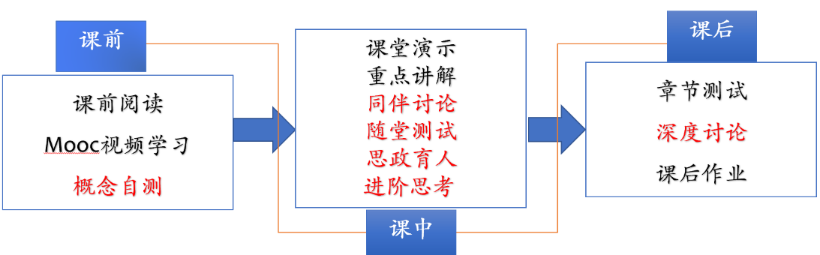
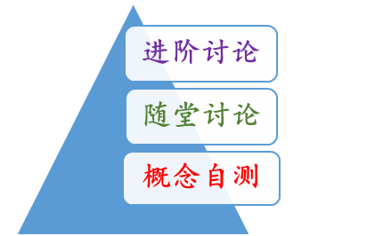

概念自测题：帮助学生理清教学内容和基本思路。
随堂讨论题：加强概念理解和应用，构建物理图像；横向拓展关联实际应用及前沿。
进阶讨论题：从教学问题出发促进深度思考和研究性学习。
- 教学内容
电荷的基本性质与相互作用，电场的性质与定量描述。电场的叠加原理及电场强度的计算，静电场的高斯定律及典型对称性电场的计算。
- 教学目标
- 知识掌握：理解电场强度的概念，从库仑定律到点电荷的电场公式，会利用叠加原理做计算；明确静电场高斯定律的意义，会计算具有一定对称性的电场分布。
- 能力培养：
- 点电荷和电场强度操作性定义：理解物理学研究方法之理想模型法；
- 点电荷电场的计算：计算能力；
- 高斯定律的理解：建立物理直观
- 思政育人：在电场的计算过程中，理解从一般到特殊再到一般的推理方法。
- 重点难点
重点：点电荷的电场公式及叠加原理的应用，静电场的高斯定律；
难点：电场叠加原理及高斯定律的应用
- 教学形式
基于Mooc的问题进阶式混合式大班课堂教学：
Mooc视频学习，课堂讲授，同伴讨论/师生互动，图片、演示、视频与模拟
- 教学过程
- 阶段Ⅰ--课前：
- 发布课前学习任务：
- Mooc 学习内容：电场及电场强度，静电场的高斯定律及应用（1）；
- 阅读教材对应内容；
- 完成“概念自测”并在智慧树翻转课堂平台限时提交；
- 课后作业：11.3，11.7，11.8，11.12，11.16，11.17，11.18，11.20，11.22
- 概念自测题：
  - 正确写出库仑定律的矢量表达式，并比较真空中的介电常数ε₀和引力常数G的数量级和量纲。
  - 什么是电场？什么是静电场？静电场的电力线有什么特点？
  - 写出点电荷的电场公式。并理清利用电场叠加原理和点电荷的电场公式计算点电荷组和连续带电体产生电场的基本思路和步骤。
  - 试着分析并画出带电球面（体），无限长带电直线，无限大带电平面电场分布的对称性。
  - 什么是电通量？对于静电场，穿过封闭曲面的电通量可能有哪些情况？
  - 正确写出高斯定律的数学表达式，并说明其含义和适用条件。
  - 利用高斯定律求电场的基本步骤是什么？取高斯面的关键在哪里？
- 阶段Ⅱ--课中：
-  打开答疑系统，利用手机APP收集学生在阶段Ⅰ学习过程中的疑点，难点，在讲课过程中一一作出回应。
- 知识点一：电场 电场强度
- 电荷的性质及库仑定律：线上学习，强调库仑定律力方向与空间各向同性。
- 电场强度操作性定义的理解：
随堂讨论：在一个带正电的大导体附近放置一试探电荷q，测量其实际受力F。如果试探电荷的电量并不是足够小，则F/q与该点处的电场强度大小相比如何？
- 点电荷的电场及叠加原理计算电场强度：电偶极子/例题分析，设置随堂练习和讨论。关键：例题结果的推广（一般—特殊—实际应用）
随堂练习：计算半径为R均匀带电量为q 的半圆环中心o点的场强。
随堂讨论：如何证明转动惯量为I 的电偶极子在均匀电场中的微小振动是简谐振动？试写的频率或者周期。
（由此讨论，引入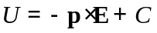）
- 知识点二：高斯定律及应用
- 高斯定律的表述和含义
随堂讨论：有一个球形橡皮气球，电荷均匀分布在表面上。在此气球被吹大的过程中，下列各点场强怎样变化？
1） 始终在气球内部的点；
2）始终在气球外部的点；
3) 被气球表面掠过的点。
- 高斯定律的应用：例题讲解重在对称性的分析
随堂讨论：柱体的两底面一定要相对于带电面对称吗？底面一定要是圆形吗？柱面的长度选取有要求吗？
随堂练习：设有一“无限大”均匀带正电荷的平面。取x轴垂直带电平面，坐标原点在带电平面上，则其周围空间各点的电场强度E 随距离平面的位置坐标x变化的关系曲线为(规定场强方向沿x轴正向为正、反之为负)如何？
- 小结，并引入课后进阶讨论问题。
-  随堂测试：8-10min,平台限时提交。
阶段Ⅲ--课后
- 督促学生完成进阶讨论题目的课后讨论，指导小班课程中讨论环节，推动学生主动/研究性学习的实现。
进阶讨论题：在圆线环上做一个肥皂膜。带电物体靠近时候，肥皂膜就会变形。肥皂膜的形状如何依赖于电荷的位置和性质？研究并解释这个现象。
- 板书内容
  - 库仑定律，并画简图；
  - 点电荷电场公式及分析简图；
  - 高斯定律的数学表示；
  - 例题随机讲解
- 参考文献
  - 张三慧.大学基础物理学 (第3版)，北京：清华大学出版社，2010
  - 赵凯华，陈熙谋. 新概念物理教程 电磁学. 北京: 高等教育出版社, 2003
  - 陈秉坤，舒幼生，胡望雨. 电磁学专题研究. 北京: 高等教育出版社, 2001
  - 倪光炯，王炎森. 文科物理——物理思想与人文精神的融合. 北京:高等教育出版社, 2005
  - Hugh D. Young, Roger A. Freedman. Sears and Zemansky's University Physics with Modern Physics Technology Update. Thirteenth Edition

